Roboloco in real life
Básico - Motores
Cenário de aprendizagem

AUTOR(ES)

SOU Jane Sandanski-Strumica

SUMÁRIO
Utilizalção básica de motores com o robô Lego Mindstorm EV3

ELEMENTOS CHAVE

VISTA GLOBAL
Temas | Matemática, Física, Ciências Computacionais
O que será feito | - Os alunos irão aprender como utilizar motores no robô Lego Mindstorm EV3, irão também utilizar Python ao programar o robô
Público-alvo | Alunos do ensino secundário (12 a 18 anos).
Tempo de preparação | 30 min
Duração da aula | 60 min
Onde pode obter esta aula  (e mais) | Materiais didáticos RoboLocode:  https://teducativas.madeira.gov.pt/roboloco
Materiais necessários | Kit LEGO Mindstorm EV3  Para fazer o exercício 1 apenas necessita de um motor (grande ou médio) ligado ao brick. No exercício 2 irá necessitar de algumas rodas dentadas (ver figura n.3). O robô LEGO Mindstorm EV3 que coincide com o exércicio 3 vem da construção de instruções especificas que pode encontrar no LEGO Mindstorm Education Design Engineer – Make It Move -With Wheels part (ver figura n.1).
Resources used

INTRODUÇÃO À AULA

PLANO DE AULA

Exércicio 1 / Matemática
Determina quantos graus, num segundo, o ponteiro ligado ao motor médio irá rodar às velocidades de 100,70, 50, 34. Verifica o cálculo.
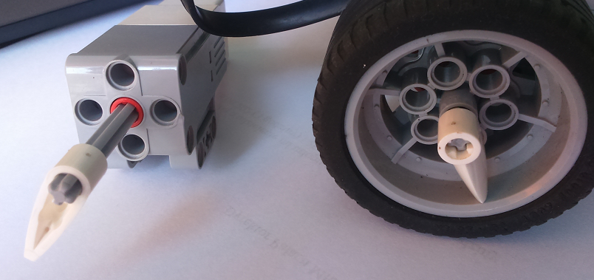
Figura n. 1
A velocidade é o valor que representa a percentagem do valor máximo de velocidade do motor. O valor máximo de velocidade para o motor médio do Lego EV3 é 1560 (o grande 1050) graus por segundo. Assim, se um motor grande e um médio forem ambos definidos para speed=50, irão corer a diferentes velocidades e diferentes números de rotações. Veja o seguinte exemplo e complete os cálculos para as velocidades de 70, 50, 34.
O motor grande irá correr:
- 100% x 1050 = 1050 graus por segundo ( quase três rotações)
- 70% x 1050 = …
O motor médio irá correr:
100% x 1560 = 1560 graus por segundo (mais de 4 rotações)
- 70% x 1560 = …
Queremos obter 1 rotação do motor. Calcula que valor de velocidade temos que usar para o motor grande. Faz o mesmo para o motor médio.
- velocidade/100 x 1050 = 360 graus por segundo
velocidade = 360 x 100/1050
velocidade=34.2

Exercício n. 2 / Física
Utiliza as rodas dentadas para construer a estrutura exibida na figura 3. Quantas rotações dá a última roda dentada (a mais pequena no topo) quando o motor complete uma rotação? Cria um programa para ver a solução.
As rodas dentadas opera mem pares para transmitir e modificar movimento rotacional sem deslizar, o dente de uma roda interagindo com o dente de uma roda correspondente.
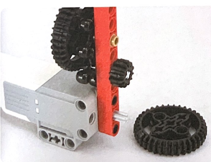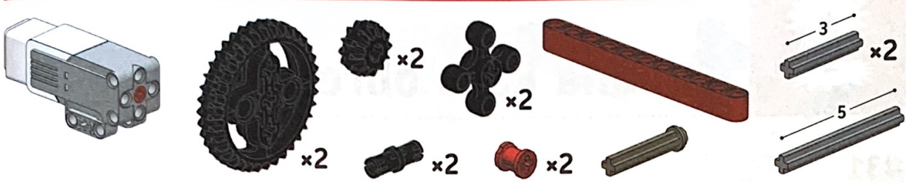
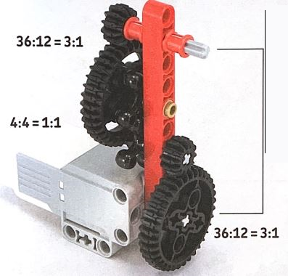
Figura n. 2 [por Yoshihito Isogawa, Lego Mindstorms EV3 página 21]
3612 ⋅44 ⋅3612=31⋅11⋅31=93612 ⋅44 ⋅3612=31⋅11⋅31=9
O número no numerador da primeira fração é igual ao número de dentes da roda ligada ao motored. O número no denominador da primeira fração é igual ao número de dentes da segunda roda, etc Se o motor completa uma rotação a roda no todo irá completar 9 rotações.
Agora troca a roda ( a primeira e a segunda e de seguida a primeira, segunda, quinta e sexta todas juntas) e calcula os resultados.

Exercício 3 /Programação em Python
Cria um programa no qual o robô avançe para a frente 1 m.
Figura n. 3 | Figure no 4
A roda pequena tem aproximadamente 3 cm em diâmetro..
Circunferência = Diâmetro * pi
Circunferência = 3 cm * 3.14 = 9.42 cm

Assim obtemos que uma rotação da roda percorre a distância de 9.42 cm.
Calcula quantas rotações da roda são necessárias para o robô mover-se 100 cm.
100 cm = 9.42 cm * x rotações
x = 100 cm ÷ 9.42 cm = 10.6 rotações.
Ajusta as rotações do motor multiplicando-as pelo rácio da roda. A roda amarela tem 12 dentes, a roda preta tem 20 dentes, o rácio é 2012=53=1.672012=53=1.67
Rotações da roda = 10.6 rotações * 20 / 12- rácio da roda
Rotações da roda s = 10.6 rotações * 1.67 rácio da roda = 17.7 rotações da roda

Ajuda curta de programação
#!/usr/bin/env python3
Import library
from ev3dev2.motor import LargeMotor
from ev3dev2.motor import MediumMotor
#Cria uma instância da classe
lm=LargeMotors()
mm=MediumMotors()
A função útil
on_for_seconds(speed, seconds, brake=True, block=True )
on_for_rotations(speed, rotations, brake=True, block=True)
A velocidade é um inteiro que representa a percentagem da velocidade máxima do motor [-100,100].
Brake é um parâmetro booleano (True or False).
Se for True então quando o motor completar o seu movimento irá tentar manter o motor numa posição fixa. Se o argumento for False então assim que o motor complete o seu movimento o motor irá deslizar gradualmente até parar.
‘Bloquear’ um programa significa fazer a execução do programa pausar até que o comando atual seja concluído.
É também possível especificar velocidades em graus por segundo ou rotações por segundo ou graus por minuto e rotações por minuto.

#!/usr/bin/env python3
from ev3dev2.motor import SpeedDPS
lm=LargeMotors()
lm.on_for_seconds(speed=SpeedDPS(360), seconds=3)
Funções: SpeedDPS, SpeedRPM, SpeedRPS, SpeedDPM (graus por segundo, rotaçoes por segundo, rotações por minuto, graus por minuto) converte um valor em graus (ou roatações) por segundo (ou minutos) para o valor correspondente de velocidade (apenas na biblioteca ev3dev2).

ASSESSMENT
Para avaliar a lição, deverá efetuar questões simples aos alunos.
- O que aprendeste com o exercício 1?
- E o 2?
- E, finalmente, o 3?
FEEDBACK DOS ALUNOS
Após o final da lição os alunos podem dar o seu feedback sobre a mesma.

NOTAS DO PROFESSOR

Adicione aqui os seus comentários e avaliação APÓS a implementação da aula, se os tiver.

